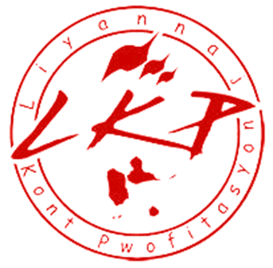

COMMUNIQUÉ DE PRESSE
M. DAVANT AN PÉYI AN NOU !!!
JÈS MAKAK POU KOUYONNÉ GWADLOUPÉYEN !!!

La Mission Fédérative de la Mutualité de Guadeloupe (MFMG) créée en 2008, sur les restes de la mutualité guadeloupéenne, appelle à la tenue d’une journée d’information autour de M. DAVANT, président de la FNMF, le Jeudi 26 novembre 2009.
Ki moun ki DAVANT ?
C’est l’auteur principal, en tant que président de l’ancienne CCAMIP (remplacée par l’ACAM), de la machination qui fut déclenchée en 2003, contre les Mutuelles guadeloupéennes.
C’est, en effet, ce monsieur qui organisa d’abord le démantèlement de l’UDMG en juillet 2004. Pour ce faire, deux administrateurs furent nommés à l’époque. Cette décision fut annulée par le Conseil d’État en mars 2007. Qui en a tenu compte ? Personne !
C’est ce monsieur qui orchestra la liquidation de 51 Mutuelles guadeloupéennes en février 2005. Ce sont 650 millions d’euros de nos Mutuelles qui furent détournées. Qui s’en est préoccupé ?
O zot té yé ?
Les Mutualistes concernés ne trouvèrent, ni les cadres des Mutuelles de fonctionnaires, ni les responsables de la FNMF à leurs côtés. Bien au contraire ! Ils ne purent compter que sur le dévouement sans faille de Mme Germaine CHICOT-MARCIN mandatée par le CRDDPMG et du mouvement de masse LKP.

Aussi, l’annonce de la MFMG est un leurre grossier, destiné à entretenir l’illusion que la FNMF est soucieuse de notre santé, de notre bien-être. Tout cela n’est que tromperie.

Mutualistes Guadeloupéens, soyons dignes ! Ne nous laissons pas encore une fois berner !
La visite de M. DAVANT s’inscrit dans une démarche électoraliste, en vue des prochaines échéances de mars 2010. Au profit de qui ? C’est la seule question qui vaille.

Ne soyons pas dupes de cette manœuvre qui ne vise qu’à embrigader les cadres et autres petits suppôts locaux de la FNMF. La venue en Guadeloupe de M. DAVANT, président de la FNMF, est-ce la seule réponse que le gouvernement français juge opportun de porter aux points 159, 160 et 161 du Protocole d’Accord du 4 mars 2009 que l’État a signé, au sujet de la liquidation de nos petites Mutuelles ? Est-ce un nouveau geste de la Ministre des Outre(s) Mer(s) ?
NOU PA MAKAK A YO !
Sé JISTIS nou vlé ! DAVANT DÉWÒ !

Pour le Collectif LIYANNAJ KONT PWOFITASYON

Elie DOMOTA
Lapwent, le 25 Novembre 2009

